Занятие 13
Тема:

Грамматический материал: substantivo.

ситуация для говорения: mi futura profeción
страноведческий материал:enigmas y misterios de Machu Picchu.

Цель: развитие коммуникативных навыков по данной теме.

Задачи:

обучающая: совершенствовать навыки употребления существительных;

развивающая: содействовать развитию внимания, памяти;

воспитательная: способствовать развитию интереса к достопримечательностям стран изучаемого языка.

Имя существительное
Род существительных в испанском языке

Все существительные испанском языке относятся к мужскому или женскому роду

Существительные мужского рода в испанском языке
1) К существительным мужского рода в испанском относится большинство слов, заканчивающихся на –o: el suelo – пол, el cuaderno – тетрадь.
Исключения: la mano, la radio (в значении «радиовещание»), la foto, la moto и некоторые другие относятся к женскому роду

2) Словами мужского рода являются существительные, имеющие окончание –e –i –u
el café – кофе, el recibí – квитанция, el espiritu – дух
Исключения:
- словасокончанием “-e”: la clave – ключ, la clase – класс, la noche– ночь, la nieve – снег, la nube – облако, la sangre - кровь la leche – молокоидр.;
- слова с окончанием “-i”: la metrópoli – главный город, метрополия;
- слова с окончанием “-u”: la tribu – род, племя

3) К существительным мужского рода в испанском языке относятся слова, заканчивающиеся на согласный l, n, r,s: el arbol – дерево, el pan – хлеб, el dolor – боль, el mes – месяц.
Исключения:
- слова с окончанием –l: la cárcel тюрьма, la sal–соль, la miel - мёд, la col – капуста;
- слова с окончанием –n: la razón – разум, la sinrazón – несправедливость, произвол;
- слова с окончанием –r: la mujer – женщина, жена; la flor –цветок, la labor – труд;
- слова с окончанием –s: la crisis –кризис, la tesis – тезис, síntesis – синтез.

Существительные женского рода в испанском языке
1) К существительным женского рода в испанском языке относится большинство слов, заканчивающихся на –a: la mesa – стол, la silla – стул, la ventana – окно и пр.
Исключения:
а) слова греческого происхождения, имеющие окончания –ma, -ta:
El idioma | — язык | el | tema | — тема
El telegrama | — телеграмма | el | sistema | — система
El clima | — климат | el | enigma | — загадка
El poeta | — поэт | el | cometa | — комета и др.
Слово mapa (латинского происхождения) также является исключением и относится к мужскому роду
б) слова с окончанием –a: el día – день, el tranvía – трамвай, также относятся к мужскому роду

2) Существительными женского рода является большая часть слов, заканчивающихся на:
-(i) ón | la unión | — тема
 | la lección | — урок
 | la celebración | — празднование
-d | la pared | — стена
 | la verdad | — правда
 | la salud | — здоровье
 | la paz | — мир
-z | la voz | — голос
Исключения:
а) словасокончанием -ión являютсясуществительнымимужскогорода: - el avión – самолёт, el camion – грузовик, el aluvión – наводнение, el bastion – бастион, el gorrión – воробей;
б) слова с окончанием –d: el abad – аббат, el césped – дёрн, газон, el talmud - талмуд и некоторые другие - мужского рода;
в) слова с окончанием –z: el arroz - рис, el haz – сноп, el lápiz – карандаш, el pez - рыба - также мужского рода.

Существительные общего рода в испанском языке
Существительные в испанском языке, обозначающие профессию, занятие, звание и т.д., имеют общую форму для двух родов и различаются только артиклем. К ним относятся все существительные с суффиксом –ista:
(el, la) artista | - артист
" " deportista | - спортсмен
" " hispanista | - испанист
" " maquinista | - машинист
" " pianista | - пианист
" " turista | - турист

Существует ещё ряд существительных общего рода в испанском языке:
(el, la) camarada | - товарищ (он и она)
" " cliente | - клиент, -ка
" " comerciante | - торговец, торговка
" " compatriota | - соотечественник, соотечественница
" " conferenciante | - докладчик, докладчица; лектор, -ша
" " conyuge | - супруг; -а
" " estudiante | - студент,-ка
" " hereje | - еретик, еретичка
" " indígena | - туземец, туземка
" " interprete | - переводчик, переводчица
" " mártir | - мученик, мученица
" " patriota | - патриот, -ка
" " rival | - соперник, соперница
" " suicida | - самоубийца (он и она)
" " testigo | - свидетель, -ница и др.
Примечание: есть существительные, имеющие грамматическую принадлежность рода, но фактически могут относиться к лицам обоих полов. Например: la víctima – жертва, la criatura - ребёнок, la persona – лицо, персона; el colega – коллега, el déspota – деспот.

Кроме них, есть большая группа существительных в испанском языке, которые меняют своё значение в зависимости от рода, в котором употребляются:
El capital | — капитал | La capital | — столица
Еl сólеrа | — холера | La сólеrа | — гнев
Еl corte | — отрез, покрой | La corte | — двор (королевский)
Еl consonante | — созвучие, рифма | La consonante | согласный звук
Еl сurа | — священник | La cura | — лечение
Еl frente | — фронт | La frente | — лоб
Еl guarda | — сторож | La guarda | — стража, охрана
Еl guardia | — гвардеец, караульный | La guardia | — гвардия, конвой, дозор
Еl guía | — экскурсoвод | La guía | — путеводитель
Еl justicia | — законник | La justicia | — правосудие
Еl mañana | — завтрашний день | La mañana | — утро
Еl moral | — тутовое дерево | La moral | — мораль
Еl orden | — порядок | La orden | — приказ
Еl parte | — сводка, сообщение | La parte | — часть, сторона
Еl pendiente | — серьга | La pendiente | — склон, откос
Еl pez | — рыба | La pez | — смола
Еl polícia | — полицейский | La policia | — полиция
Еl trompeta | — трубач | La trompeta | — тpуба, гоpн
Еl vista | — таможенный чиновник | La vista | — зрение
Еl vocal | — делегат с решающим голосом | La vocal | — гласный звук

Существительные в испанском, имеющие парные соответствия в мужском и женском роде
Среди существительных, обозначающих людей и животных мужского и женского пола, имеются парные соответствия. Род таких существительных определяется по соответствующему суффиксу:
1) - o для мужского пола и - a для женского:
мальчик  парень  взрослый  брат  врач  волк  кот | — el chico  — el muchacho  — el adulto  — el hermano  — el medico  — el lobo  — el gato | la chica  la muchacha  la adulta  la hermana  la médica  la loba  la gata | — девочка  — девушка  — взрослая  — сестра  — врач (женщина)  — волчица  — кошка и т.п.
2) Если существительное мужского рода образовано при помощи суффикса, имеющего в конце согласную (например –or, –dor, -ión, -al и т.п.), то у существительного женского рода в конце этих суффиксов появляется гласный –a:
сеньор  преподаватель  летчик  генерал  гость  воробей  лев | — el señor  — el profesor  — el aviador  — el general  — el huésped  — el gorrión  — el león | сеньора  преподавательница  летчица  генеральша  гостья  воробьиха  львица | - la señora  - la profesora  - la aviadora  - la generala  - la huéspeda  - la gorriona  - la leona
3) Многие слова женского рода в испанском, имея одинаковую основу с соответствующим существительным мужского рода, оканчиваются суффиксами –esa, –isa, -ina, – triz:
алькальд  консул  поэт  питон  герой  петух  дикий кабан  актер  избиратель | — el alcalde  — el cónsul  — el poeta  — el pitón  — el héroe  — el gallo  — el jabalí  — el actor  — el elector | жена алькальда  жена консула  поэтесса  самка питона  героиня  курица  самка кабана  актриса  избирательница | - la alcaldesa  - la consulesa  - la poetisa  - la pitonisa  -la heroina  -la gallina  -la jabalina  -la actriz  -la electriz
4) И, наконец, есть существительные в испанском языке, обозначающие лиц или животных противоположного пола, которые образованы от различных основ:
мужчина  отец  конь  бык  баран | — el hombre  — el padre  — el caballo  — el toro  — el carnero | женщина  мать  кобыла  корова  овца | - la mujer  - la madre  - la yegua  - la vaca  - la oveja

Некоторые существительные, которые относятся к профессиям, имеют одинаковую форму для мужского и женского рода. Единственное, что будет меняться, — это артикль.
Примеры:
El modelo → модель (м.р.), la modelo → модель (ж.р.)
el atleta → атлет (м.р.), la atleta → атлет (ж.р.)
el psiquiatra → психиатр (м.р.), la psquiatra → психиатр (ж.р.)
В испанском языке есть ряд существительных женского рода, начинающихся с ударной гласной а- или ha-, перед которыми в единственном числе следует ставить артикль мужского рода, а во множественном числе артикли женского рода, например:
el alma душа — las almas
el ama хозяйка — las amas
el agua вода — las aguas
el águila орел — las águilas
el aula аудитория — las aulas

КАК РОД ИСПАНСКИХ СУЩЕСТВИТЕЛЬНЫХ ПОЛНОСТЬЮ МЕНЯЕТ СМЫСЛ ПРЕДЛОЖЕНИЯ
El foco прожектор
Quiero que me enfoques con un foco. Направьте на меня на меня прожектор!

La foca тюлень
Es una foca, no es humana. Это тюлень, а не женщина.

La pesa гиря
La belleza de la pesa. Прелесть гирь.

Un peso Песо -денежная единица, валюта
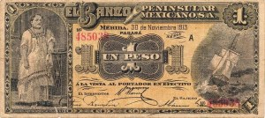Dame un peso, por favor. Дай мне один песо, пожалуйста.
La Arca арка
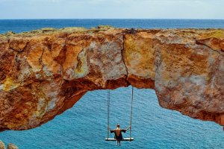Vimos el Arca descender. Мы видели как упала Арка.
El arco лук
Élla con el arco y yo con los cuchillos. Она с луком, а я с ножами.
El palo хлыст, палка

La zanahoria en una mano, el palo en la otra.
Не кнутом, так пряником (дословно: в одной руке кнут, в другой пряник)

La pala Лопата
Tira la pala ahora mismo! Сейчас же брось лопату.

ЧИСЛО СУЩЕСТВИТЕЛЬНЫХ
Окончание слова | Пример
сущ.,  оканчивающиеся  - на гласный  заимствованные сущ.  + S | mesa – mesas  стол – столы  film – films  фильм – фильмы
сущ.,  оканчивающиеся  - на согласный  - на ударные гласные ú, í  + ES | actor – actores  актер – актеры  tabú – tabúes  табу  rubí – rubíes  рубин – рубины
сущ.,  оканчивающиеся  - на Z  Z → C + ES | lápiz – lápices  карандаш – карандаши
сущ., оканчивающееся на –S  = S | la crisis – las crisis  кризис – кризисы
составное сущ. | hombre-araña – hombres-araña  человек-паук –  люди-пауки
ПОЯСНЕНИЯ К ТАБЛИЦЕ:
- Если существительное оканчивается на гласный, включая ударные гласные á, ó, é, то для образования формы множественного числа достаточно только добавить к этому слову согласный -S: médico – médicos, mamá – mamás, dominó – dominós, café – cafés.
- То же самое правило применимо к заимствованным существительным: film – films.
- Если существительное оканчивается на согласный, а также на ударные гласные ú, í то для образования формы множественного числа к слову нужно добавить буквы –ЕS: actor – actores, tribu – tribúes, rubí – rubíes.
- Если слово оканчивается на согласный Z, то при образовании формы множественного числа этот согласный меняется на согласный С, а затем к слову добавляются буквы –ЕS: lapíz – lápices.
- Если существительное оканчивается на –S и при этом 1) в нем два или более двух слогов, 2) ударение не падает на последний слог, то само слово не меняется. Изменяетсялишьартикльпередсловом: la crisis – las crisis, el lunes- los lunes.
- Если вдруг вам встретится составное существительное, как, например, человек-паук, то в этом случае изменяется только первое существительное: hombre-araña – hombres-araña.

Образование сложных слов
Существительные могут быть образованы и путем словосложения. Такие существительные называются сложными словами palabras compuestas. Образуются они разными способами.

Существительное + существительное
- la boca рот + la calle улица = la bocacalle начало улицы, переулок
- la col капуста + la flor цветок = la coliflor цветная капуста
- el mapa карта + el mundo мир = el mapamundi карта полушарий
- el balón мяч + el pié нога = el balompié футбол (n перед p → m)
- el balón мяч + lа cestа корзина = el baloncesto баскетбол
- la punta кончик + el pie нога = puntapie пинок
Примеры:
- Coliflor es un vegetal que es más difícil de cultivar que otros miembros de repollo. – Цветная капуста – это овощ, который выращивать труднее, чем другие сорта капусты.
- La farmacia está en la primera bocacalle de la derecha. – Аптека находится в первом переулке направо.

Существительное + прилагательное или наоборот
В новом слове прилагательное согласуется в роде с существительным:
- La noche ночь + bueno хороший = La Nochebuena ночь под Рождество
- medio половинный + el día день = mediodía полдень
- la cara лицо + duro жесткий = el caradura наглец, нахал
Пример:
- La Nochebuena se celebra la noche del día 24 de diciembre, víspera del día de la Navidad. – Рождественская ночь отмечается ночью24-го декабря перед Рождеством.

Глагол + существительное
В сложном слове глагол теряет конечное -r, а существительное часто стоит во множественном числе. Все сложные слова такого типа мужского рода (cм. также «Образование множественного числа существительных»):
- lavar мыть + vajilla посуда = el lavavajillas посудомоечная машина
- quitar отнимать + mancha пятно = el quitamanchas пятновыводитель; химчистка
- quitar лишать + sol солнце = el quitasol зонт (от солнца)
- guardar охранять + espalda спина = el guardaespaldas телохранитель
- sacar доставать + punta острый конец = el sacapuntas точилка
Пример:
- He traído un quitamanchas, dame tu vestido y lo limpiaremos. - Я принесла пятновыводитель, дай мне свое платье, и мы его почистим.
- El guardaespaldas debe estudiar la vida de su protegido y eliminar todo lo que le amenace. – Телохранитель должен изучать жизнь своего подопечного и устранять все, что может ему угрожать.
Пройди тесты
https://reallanguage.club/test-na-rod-sushhestvitelnyx-v-ispanskom-yazyke/
http://www.studyspanish.ru/tests/test.php?id=164
http://www.studyspanish.ru/tests/test.php?id=222
http://www.studyspanish.ru/tests/test.php?id=223
http://www.studyspanish.ru/tests/test.php?id=348
https://proespanol.ru/practica/testy-i-uprazhneniya/37-testirovanie/703-ispanskiy-sustantivos-sushchestvitelnye-2.html

Mi futura profesión (Economista)
Los planes para el futuro es un problema que no solo me preocupa a mí, sino a mis amigos, compañeros de clase, padres y maestros. La razón es que a la edad de 17 tenemos que hacer una elección muy importante en nuestra vida: la elección de una profesión. Por un lado, soy lo suficientemente adulto como para tener una opinión propia sobre lo que me interesa y en lo que soy bueno. Por otro lado, a esta edad nos falta experiencia de vida y nuestros deseos a veces no coinciden con nuestras posibilidades. Por eso es muy importante tener a alguien que nos dé un consejo. Tales personas son nuestros padres, maestros y amigos.
En cuanto a mí, quiero ser economista. Me gusta leer libros de economía, investigar artículos y analizarlos. Hoy en día esta profesión se ha convertido en una de las más útiles, modernas e interesantes. Además, quiero estudiar economía ya que estoy muy interesado en los procesos económicos actuales tanto en nuestro país como en otros países. No es un secreto que nuestro país está ahora a través de períodos difíciles de tiempos. Por eso es muy importante que nuestro país tenga economistas eficientes para elevar nuestra economía a un alto nivel.
Espero ser un buen economista. Como muchas otras personas me gustaría pasar un año en el extranjero trabajando como economista. Me daría la oportunidad de tomar prestada la experiencia y ver el mundo.
Por lo tanto, haré todo lo posible para convertirme en un buen economista y estoy seguro de que nunca me arrepentiré de mi decisión de seguir esta carrera.
Mi futura profesión 2 (Director de arte)
Hay muchas profesiones diferentes. Algunos de mis amigos quieren ser médicos, otros quieren ser abogados o periodistas, otros quieren convertirse en diseñadores, trabajadores de TI.
Pero siempre he tenido un interés particular en la publicidad. Entonces, ya he decidido lo que quiero hacer, cuando sea grande. Quiero tener un trabajo donde pueda aplicar mis habilidades creativas. Me gustaría tener un trabajo de director creativo en una agencia de publicidad.
Si quieres ser un buen director de arte, debes ser creativo. La forma en que el anuncio motiva a las personas a hacer algo lo que realmente no planeaban hacer es fascinante. También creo firmemente que el trabajo del director creativo se puede comparar con el arte. Un buen anuncio es realmente un objeto de arte.
Creo firmemente que si soy persistente y ambicioso, todo se hace posible. Sin embargo, estoy absolutamente convencido de que sin buenas calificaciones en la escuela, el éxito en la futura carrera está fuera de discusión.
Mi futura profesión 3 (Traductor)
Un niño generalmente sueña con convertirse en un médico, maestro, bombero o incluso astronauta en el futuro. Estas profesiones son muy importantes, por lo que es maravilloso cuando el sueño de un niño se hace realidad y él o ella se convierte en un especialista en un campo de actividad específico, como la medicina.
Creo que cada persona tiene que trabajar. Puede ser un trabajo fácil o difícil, bien pagado o mal pagado. Sin embargo, lo que es más importante: el trabajo debe traer alegría. Claro, el salario juega un papel importante en estos días, pero si no está satisfecho con su trabajo, el salario ya no significará mucho para usted. En este caso, debes encontrar algo diferente, algo que te haga sonreír. Este trabajo puede incluso ser solo una pequeña adición a su profesión principal.
Mi sueño es ser intérprete en el futuro. ¿Por qué elegí esta profesión? La respuesta es bastante simple. Me encanta aprender idiomas y culturas extranjeras. Cuando estoy aprendiendo un nuevo idioma extranjero, es como si se abriera un nuevo mundo en el que pueda encontrar algo inusual, único, fascinante o incluso extraño, pero es una experiencia maravillosa.
La profesión de traductor brinda la oportunidad de conocer gente nueva de diferentes países o grupos sociales. Ella te enseña a tomar decisiones aquí y ahora. Es el tipo de experiencia que no puede obtener, por ejemplo, incluso como traductor. Esta es la razón principal por la que quiero ser exactamente un intérprete.
Haré todo lo posible para convertirme en intérprete en el futuro porque es el tipo de trabajo que puede hacerme feliz.
Más sobre este tema http://akademiaiberia.ru/?pag=69

PERÚ

Macchu Picchu: La ciudad perdida de los Incas
https://www.youtube.com/watch?v=7_CIa6D4YZs
https://www.youtube.com/watch?v=hCilkVPemOg
Enigmas y misterios de Machu Picchu
Machu Picchu encierra grandes enigmas (загадки) desde su descubrimiento, en torno a cuál fue realmente su propósito, su verdadero nombre e incluso sobre su descubrimiento. Estos son algunos de ellos, los cuales a más de 100 años de ser descubierta, siguen siendo desconcertantes para cualquier persona que intente resolverlos.
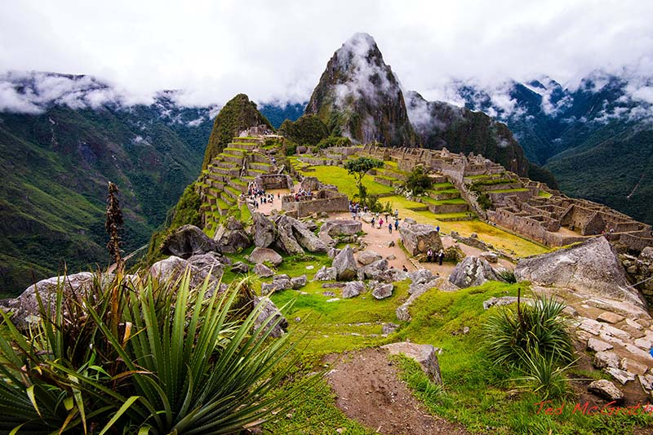
Vista de la misteriosa ciudad inca de Machu Picchu

¿Quién descubrió Machu Picchu?
Machu Picchu fue oficialmente descubierta por Hiram Bingham el 24 de julio de 1911; pero en realidad Bingham hizo que Machu Picchu fuera conocida por el mundo; ya que familias como los Álvarez y los Recharte sabían de la existencia de Machu Picchu, y según se sabe, fue un niño de la familia Recharte quien le dio a Bingham la ubicación de su hallazgo. .

¿Cuál es el verdadero nombre de Machu Picchu?
Llamada desde su descubrimiento Machu Picchu, recibió el nombre de la montaña donde se encuentra construida. Machu significa viejo y Picchu significa montaña.

¿Por qué se construyó Machu Picchu?
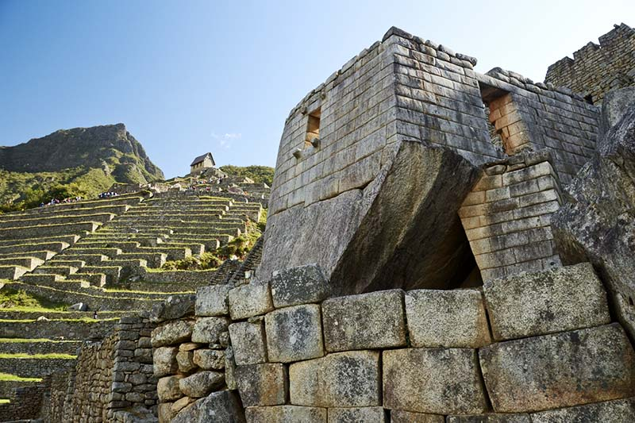
Construcciones asombrosas halladas en Machu Picchu que aún son un enigma
El antropólogo Federico Kauffman Doig dice que Machu Picchu fue un centro de administración, levantado para ampliar sus zonas de cultivo, para enriquecer la agricultura y proveer sustento a sus habitantes, además de lugar de culto y ceremonial, con el propósito de obtener cosechas buenas y apaciguar las inclemencias del clima, tales como el fenómeno El Niño.
El arqueólogo y antropólogo Julinho Zapata y la historiadora Mariana Mould, consideran que Machu Picchu estuvo más relacionado a la religión, un lugar de culto y retiro espiritual, un espacio sagrado donde se llevaba a cabo ceremonias religiosas.

¿Cómo se construyó Machu Picchu?
Si ya visito Machu Picchu, puede imaginarse lo complicado que debió ser construirla en medio de montañas rodeadas por un rio caudaloso y por otras montañas pertenecientes a los Andes. Los constructores debieron haber utilizado todo su ingenio para levantar o arrastrar, gigantescos bloques de piedra, lo cual parece irreal para un pueblo que no sabía de la existencia de la rueda, y que aún si la hubieran descubierto, hubiera servido de poco o nada por lo accidentado de su geografía. Pero lo más asombroso es el trabajo realizado con las piedras, un tallado y armado de ensamble perfecto que desafía la lógica y hace pensar si los incas tenían el conocimiento para moldear(формовать) las piedras. Templos como el de las tres ventanas, el templo del sol y otras construcciones consideradas entre las más asombrosas de la tierra, son un verdadero misterio, debido a que aun en estos días es imposible de imitar. Se dice que se usó la piedra del lugar, es decir, que la zona de Machu Picchu era una cantera, pero ¿cómo trasladaron piedras de decenas de toneladas hasta su actual ubicación? Las hipótesis más aceptadas señalan que fue combinación de sogas y el trabajo del hombre y de bestias de carga como las llamas. ¿Usted qué opina?
¿Se pude decir que los incas conocían el secreto para moldear las piedras?, además de nivelación, medición de ángulos y distancias, Esta gran labor debió significar mucho esfuerzo. ¿Cómo lograron encajar las piedras tan perfectamente? ¿Cómo lograron unirlas sin ningún tipo de amalgama o mortero? ¿Cómo juntaron estas piedras de modo que resistan, al tiempo, los terremotos e incluso la tupida vegetación de la selva? ¿Qué conocimientos arquitectónicos tenían para construir templos como el templo del sol o el templo de las tres ventanas? Estas preguntas aún no tienen repuesta, y desconcierta no solo a sus visitantes, sino a todos los investigadores que buscan resolver el enigma.
Otras teorías sugieren que Machu Picchu se hizo utilizando tecnología antigua muy avanzada y perdida en el tiempo.
Estos son algunos de los enigmas que encierra esta ciudad inca del siglo XV. Los que conocemos Machu Picchu podemos decir que esta ciudad es la mejor muestra de lo que los incas podían hacer y que en la actualidad es considerada una de las maravillas del mundo.

